Informace o udělení Ceny předsedy Rady pro výzkum, vývoj a inovace za rok 2021

Cenu předsedy Rady pro výzkum, vývoj a inovace (dále jen „Cena předsedy Rady“) za propagaci nebo popularizaci výzkumu, experimentálního vývoje a inovací získal v roce 2021 z rozhodnutí premiéra Andreje Babiše neuropatolog, spisovatel a publicista MUDr. František Koukolík, DrSc. Cena byla udělena na slavnostní ceremonii dne 15. září 2021 v prostorách Lichtenštejnského paláce v Praze.
Udělení slavnostního ocenění proběhlo za osobní účasti premiéra České republiky, členů předsednictva RVVI Pavla Barana a Vladimíra Maříka a dalších zvaných hostů vč. rodinného okruhu laureáta. Pozvání přijali mj. prof. MUDr. Petr Widimský, DrSc., děkan 3. LF Univerzity Karlovy, RNDr. Martin Bilej, DrSc., člen předsednictva Akademické rady AV ČR a doc. MUDr. Zdeněk Beneš, CSc. ředitel Fakultní Thomayerovy nemocnice.
Hlavní projev přednesl předseda vlády a předseda Rady pan Andrej Babiš, který zde zároveň oznámil výši finančního příspěvku pro laureáta letošní ceny ve výši 350 tis. Kč. Laudatio věnované oceněnému přednesl prof. Petr Widimský, s blahopřejným slovem vystoupil za Radu také 1. místopředseda Rady Pavel Baran.
Cena předsedy Rady je příležitostí medializovat úspěchy české vědy a zároveň zdůraznit význam poradní role vládní Rady v čele s předsedou vlády ČR. Udílení takto prestižních ocenění potvrzuje zájem státu podporovat rozvoj vědy a výzkumu s vědomím jejich významu pro konkurenceschopnost České repubiky.
Slavnostní ceremonii byli přítomni také zástupci zvaných médií. Česká televize, redakce ČT Věda odvysílala následně reportáž v kontinuálním vysílání ČT, zpráva o udělení ceny byla odvysílána v hlavním večerním vysílání ČT (Události 19.00) a dále v ranním zpravodajství 16. září 2021. (Mediální pokrytí akce je přílohou materiálu.)

Cena předsedy Rady pro výzkum, vývoj a inovace za propagaci nebo popularizaci výzkumu, experimentálního vývoje a inovací se uděluje podle § 2 odst. 2 písm. a) nařízení vlády č. 71/2013 Sb., o podmínkách pro ocenění výsledků výzkumu, experimentálního vývoje a inovací, ve znění pozdějších předpisů a Statutem Ceny předsedy Rady pro výzkum, vývoj a inovace za propagaci nebo popularizaci výzkumu, experimentálního vývoje a inovací. Cenu předsedy Rady uděluje její předseda.
Udělená cena je spojená s finančním příspěvkem do výše 500 tis. Kč, který je poskytován z výdajů na VaVaI z rozpočtové kapitoly Úřadu vlády ČR. Od roku 2018 odměňuje předseda vlády laureáty částkou ve výši 350 tis. Kč.

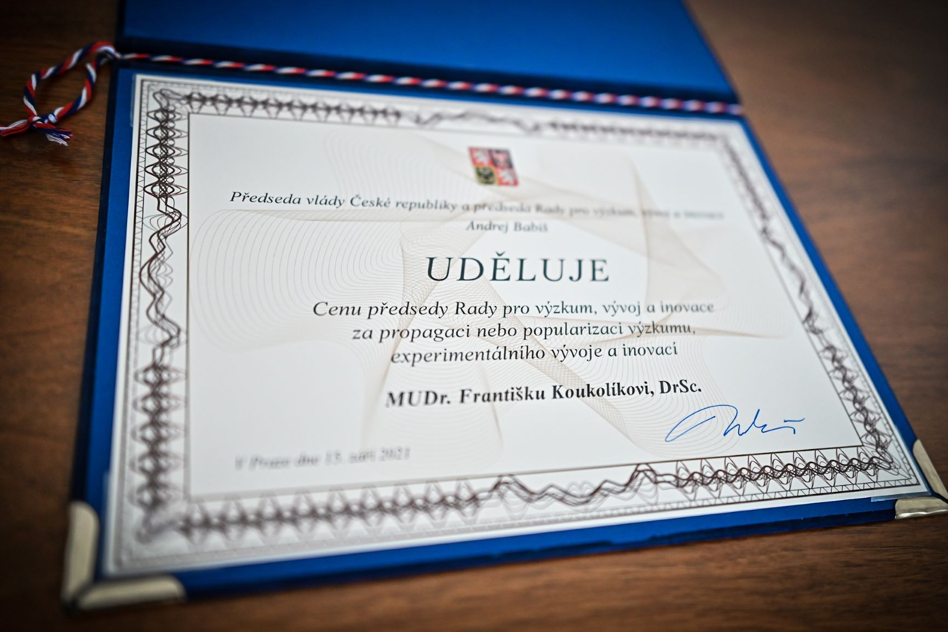
Diplom o udělení Ceny předsedy Rady vlády pro výzkum, vývoj a inovace, 15. září 2021.
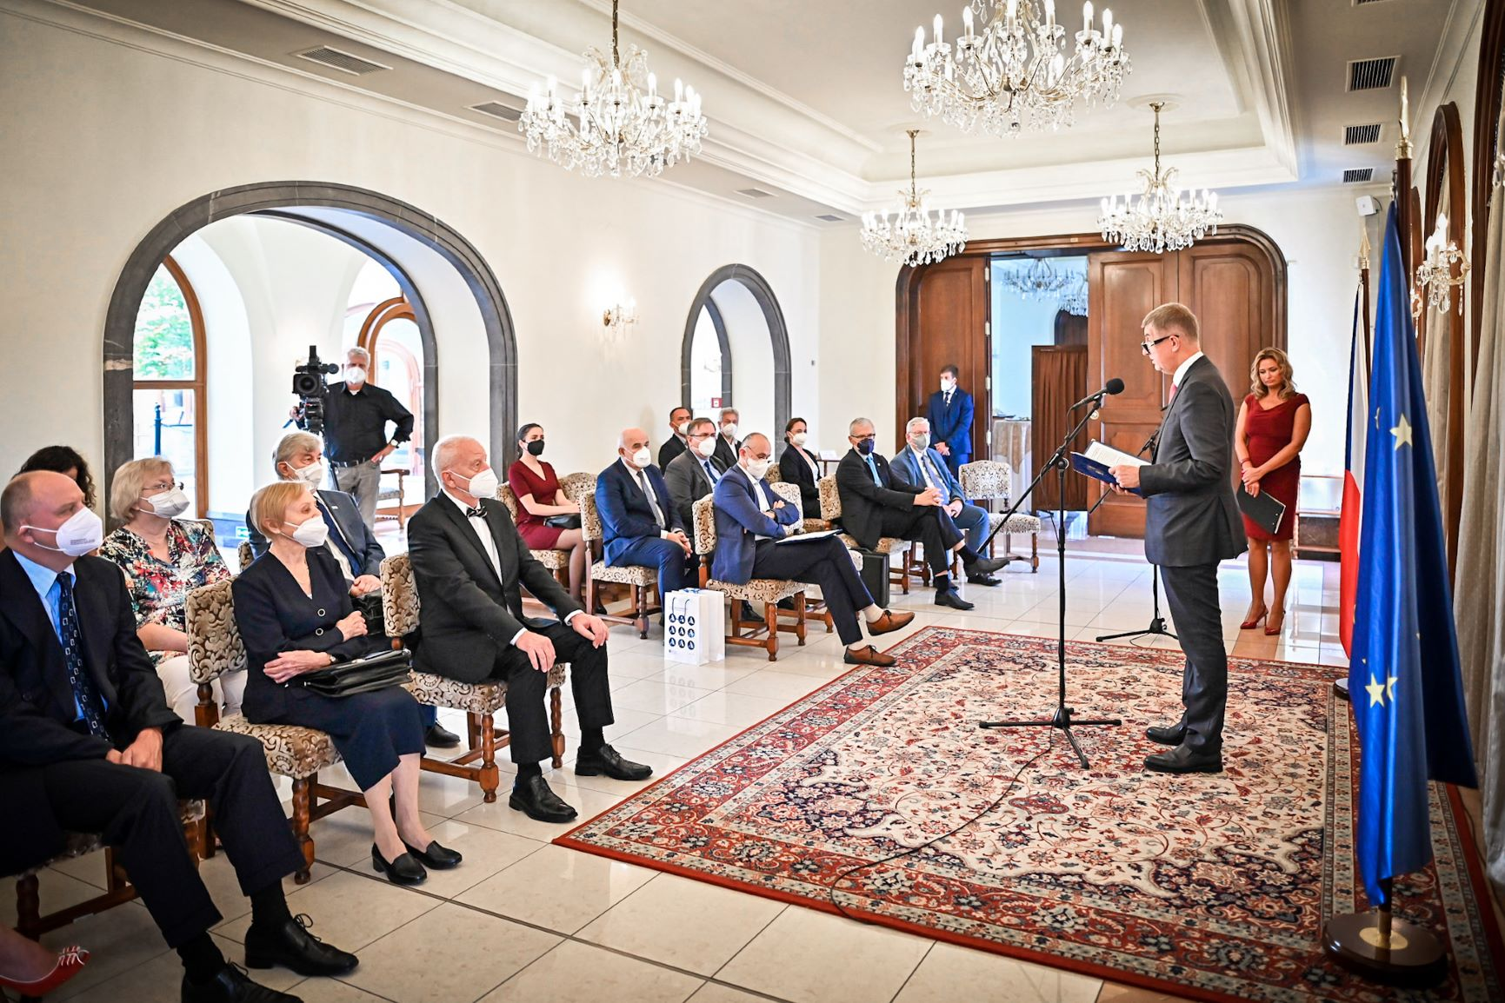
Premiér Andrej Babiš v projevu poděkoval Františku Koukolíkovi za dlouholetou úspěšnou popularizační práci, 15. září 2021.
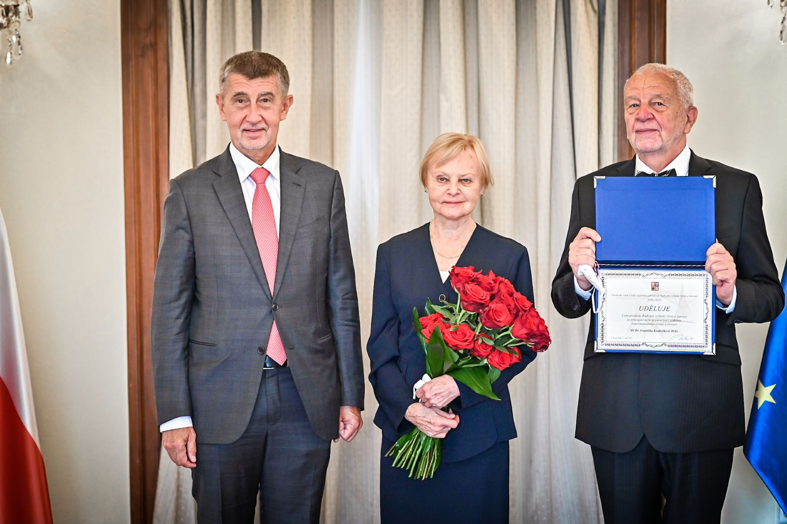
Fototermín: premiér Andrej Babiš s laureátem ocenění a jeho chotí, 15. září 2021.
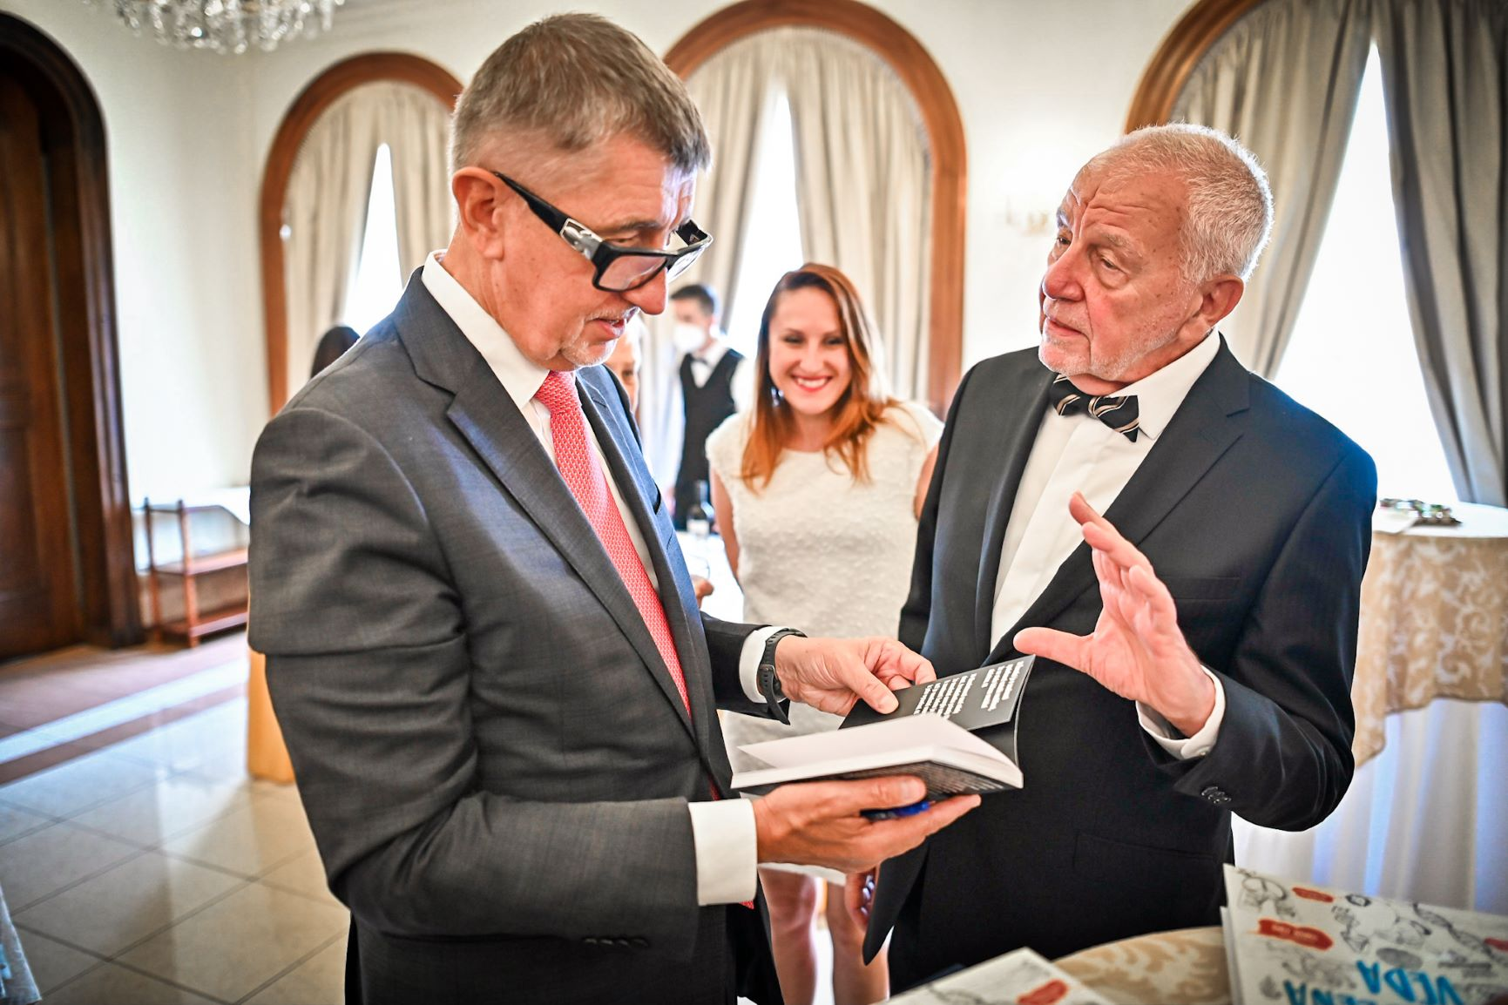
Premiér Andrej Babiš a laureát František Koukolík v hovoru po ceremonii, 15. září 2021.
Press Review “Cena předsedy RVVI za rok 2021”
15. - 17. 09. 2021

Cena pro neurologa Koukolíka
ČT 24
Spisovatel a neuropatolog František Koukolík získal Cenu předsedy RVVI za popularizaci výzkumu
vyzkum.cz , vlada.cz , vedavyzkum.cz, kurzy.cz
Úřad vlády: Cena předsedy RVVI za popularizaci výzkumu pro Františka Koukolíka
parlamentnilisty.cz
Cena předsedy vládní rady pro výzkum vývoj a inovace
ČT 1
Neuropatolog Koukolík převzal Cenu předsedy Rady pro výzkum, vývoj a inovace
seznamzpravy.cz , ceskenoviny.cz

Cena pro neurologa Koukolíka
ČT 24 , 16.09.2021 , Zpráva: 5 , Pořad: Zprávy 06:30 , Infotype: Nepojmenováno , Datum importu: 01.01.0001 00:00 , Sledovanost pořadu: 0 , AVE: 7 881,00 Kč , Země: Česko , GRP: 0,44
ČT 24 , 16.09.2021 , Zpráva: 5 , Pořad: Zprávy 07:30 , Infotype: Nepojmenováno , Datum importu: 01.01.0001 00:00 , Sledovanost pořadu: 0 , AVE: 8 094,00 Kč , Země: Česko , GRP: 0,47
ČT 24 , 16.09.2021 , Zpráva: 5 , Pořad: Studio ČT24 - Zprávy 09:30 , Infotype: Nepojmenováno , Datum importu: 01.01.0001 00:00 , Sledovanost pořadu: 0 , Země: Česko

Ondřej TOPINKA, moderátor
Neuropatolog a spisovatel František Koukolík dostal cenu předsedy Rady pro výzkum, vývoj a inovace. Jako lékař se věnuje hlavně neurodegenerativní onemocněním mozku a lidské psychice. Neurovědy a jejich vývoj dlouhodobě popularizuje.
František KOUKOLÍK, neuropatolog, spisovatel a publicista
Fantastický pokrok v posledních 20-30 letech. Je možné /nesrozumitelné/ a odpovídat na otázky, které byly před 30 lety nepředstavitelné. Například, jak poznáváme, jak milujeme, jak nenávidíme nebo jak se morálně rozhodujeme.

Spisovatel a neuropatolog František Koukolík získal Cenu předsedy RVVI za popularizaci výzkumu
URL vyzkum.cz , 16.09.2021 , Strana: 0 , Infotype: Nepojmenováno , Datum importu: 01.01.0001 00:00 , RU / den: 850 , AVE: 1 500,00 Kč , Země: Česko , GRP: 0,01
URL vlada.cz , 15.09.2021 , Strana: 0 , Infotype: Nepojmenováno , Datum importu: 01.01.0001 00:00 , RU / měsíc: 36 536 , RU / den: 2 752 , AVE: 1 500,00 Kč , Země: Česko , GRP: 0,03
URL vedavyzkum.cz, 15.09.2021 , Strana: 0 , Infotype: Nepojmenováno , Datum importu: 01.01.0001 00:00 , AVE: 1 800,00 Kč , Země: Česko , GRP: 0,03
URL kurzy.cz , 15.09.2021 , Strana: 0 , Autor: Vlada.cz (Vláda) , Infotype: Nepojmenováno , Datum importu: 01.01.0001 00:00 , RU / měsíc: 1 995 572 , RU / den: 151 154 , AVE: 30 000,00 Kč , Země: Česko , GRP: 1,68
URL parlamentnilisty.cz , 16.09.2021 , Strana: 0 , Autor: Tisková zpráva , Infotype: Nepojmenováno , Datum importu: 01.01.0001 00:00 , RU / měsíc: 1 211 568 , RU / den: 207 067 , AVE: 50 000,00 Kč , Země: Česko , GRP: 2,30

Cena předsedy Rady pro výzkum, vývoj a inovace (RVVI) je udělována význačným osobnostem za propagaci nebo popularizaci výzkumu, experimentálního vývoje a inovací. Premiér Andrej Babiš, který je zároveň předsedou vládní RVVI, předal toto významné ocenění dr. Františku Koukolíkovi během slavnostního ceremoniálu ve středu 15. září 2021 v Lichtenštejnském paláci v Praze. Slavnostního aktu se účastnili přední zástupci akademické obce, hosté z vedení Akademie věd ČR, Univerzity Karlovy a další.
Ocenění je udělováno jedenkrát ročně vědeckým pracovníkům, ale také novinářům, učitelům, podnikatelům, cestovatelům a průkopníkům, kteří popularizují poznání, publikují k tématům vědy a techniky a předávají své poznatky o vědeckých výsledcích nejširší veřejnosti.
S cenou je spojeno také finanční ocenění ve výši 350 tisíc korun.
Andrej Babiš ve své řeči zdůraznil, že jeho volba udělit ocenění právě Františku Koukolíkovi byla jednoznačná. „Je třeba šířit seriózní, ověřené populárně-vědecké informace. Tedy takové, které budou lidi bavit a rozšiřovat obzory. To je v době nejrůznějších fake news a podivných informací na sociálních sítích velmi důležité. Umění informovat o komplikovaném výzkumu srozumitelnou formou a nadchnout veřejnost pro svět často složitých vědeckých objevů je třeba ocenit. Panu doktoru Koukolíkovi děkuji za všechnu vykonanou popularizační práci. Je mi ctí, že mu mohu předat Cenu předsedy Rady pro výzkum, vývoj a inovace,“ potvrdil premiér.
Dále předseda vlády upozornil na nutnost posilovat vnímání vědy ve společnosti jako užitečné a potřebné činnosti, zejména po bezprostřední zkušenosti koronavirové pandemie: „Lidé, pro které byla věda něco velmi vzdáleného, si najednou uvědomili, jak klíčovou roli hraje při zvládání obtížných situací. Je proto žádoucí, abychom o výzkumu a inovativních řešeních dokázali srozumitelně, podnětně a přitom jednoduše informovat zejména mimo odbornou obec.“
Cena je dle slov premiéra důkazem, že na národní úrovni je nezbytné propagátory výzkumu a jeho výsledků vyzdvihnout a ocenit. Podpora vědy a výzkumu má za této vlády jednoznačnou prioritu.
„ Věda a výzkum je inteligentní páteří společnosti a samozřejmě i ekonomických procesů. Globálně se tato věc potvrzuje i v zápasu se současnou pandemií, kdy z mnoha stran slyšíme apel na potřebu posilování odolnosti člověka a společnosti. Pan doktor Koukolík se ve své lékařské a vědecké praxi svým celoživotním dílem srozumitelně obrací k veřejnosti, a tak skvěle přispívá ke zvýšení odolnosti člověka i naší společnosti v aktuálně prodělané krizi i v jí podobných situacích. Právem se tak řadí mezi dosavadní laureáty této ceny – Jiřího Grygara, Václava Větvičku, Jaroslava Petra a další,“ doplnil k ocenění 1. místopředseda RVVI Pavel Baran.
František Koukolík v krátkém proslovu na závěr slavnosti vyjádřil vděk za ocenění celoživotní práce a poděkoval především rodině, Fakultní Thomayerově nemocnici, 3. lékařské fakultě Univerzity Karlovy, jakož i velkému počtu osobností, jež ho v životě vedly, učily a byly mu vzorem.
_____________________________
MUDr. František Koukolík, DrSc., je český neuropatolog, spisovatel, publicista a neúnavný propagátor kritického myšlení a vědeckého přístupu. Popularizaci vědy se věnuje systematicky a nezištně po značnou část vlastní profesní dráhy – ve svém oboru se zabývá vztahem mezi mozkem a chováním se značným přesahem do společenských věd. Zmínit je třeba jeho letitou spolupráci s Českým rozhlasem (Meteor) a Českou televizí (cykly Hádala se duše s tělem, Mozek a jeho duše, Jádro ad.). Je autorem a spoluautorem řady populárně naučných publikací, přispívá do časopisů a novin. Z několika desítek popularizačních titulů, které napsal samostatně, zaznamenala značný ohlas čtyři vydání knihy Lidský mozek a jeho duše, neméně pozoruhodná je kniha věnovaná našemu národu s titulem Češi – proč jsme, kdo jsme.
V ČR zpopularizoval František Koukolík pojmy deprivant, mem a jiné. Jméno „Koukolík“ obdržela po slavném vědci planetka 10213 1997 RK7 (objevili M. Tichý a Z. Moravec v roce 1997).
Zdroj: tiskové sdělení RVVI - Úřadu vlády ČR / 15. 9. 2021

Cena předsedy vládní rady pro výzkum vývoj a inovace
URL ČT 1 , 15.09.2021 , Zpráva: 18 , Pořad: Události 19:00 , Infotype: Nepojmenováno , Datum importu: 01.01.0001 00:00 , Sledovanost pořadu: 0 , AVE: 271 998,00 Kč , Země: Česko , GRP: 9,95
Michal KUBAL, moderátor ČT
Propaguje kritické myšlení a vědecký přístup. I proto dostal neuropatolog a spisovatel František Koukolík Cenu předsedy vládní rady pro výzkum vývoj a inovace. Jako lékař se věnuje hlavně psychice a neurodegenerativním onemocněním mozku. (reportáž)

Neuropatolog Koukolík převzal Cenu předsedy Rady pro výzkum, vývoj a inovace URL
seznamzpravy.cz , 15.09.2021 , Strana: 0 , Autor: ČTK , Rubrika: Praha, Regiony , Infotype: Nepojmenováno , Datum importu: 01.01.0001 00:00 , RU / měsíc: 4 892 293 , RU / den: 1 813 436 , AVE: 99 000,00 Kč , Země: Česko , GRP: 20,15
URL ceskenoviny.cz , 15.09.2021 , Strana: 0 , Autor: ČTK , Rubrika: Praha, Regiony , Infotype: Nepojmenováno , Datum importu: 01.01.0001 00:00 , Země: Česko , GRP:

Neuropatolog a spisovatel František Koukolík převzal Cenu předsedy Rady pro výzkum, vývoj a inovace (RVVI), která se uděluje význačným osobnostem za propagaci nebo popularizaci výzkumu, experimentálního vývoje a inovací.
Cenu mu předal premiér Andrej Babiš, který je zároveň předsedou vládní RVVI. O udělení letošní ceny devětasedmdesátiletému Koukolíkovi informoval na začátku září místopředseda rady Pavel Baran.
Předseda vlády dnes uvedl, že jeho volba udělit ocenění právě Františku Koukolíkovi byla jednoznačná. „Je třeba šířit seriozní, ověřené populárně-vědecké informace. Tedy takové, které budou lidi bavit a rozšiřovat obzory. To je v době nejrůznějších fake news a podivných informací na sociálních sítích velmi důležité,“ řekl. Podle něj je třeba ocenit umění informovat o komplikovaném výzkumu srozumitelnou formou a nadchnout veřejnost pro svět často složitých vědeckých objevů.
Koukolík v Česku zpopularizoval mimo jiné pojem deprivant neboli neúplný psychopat. Za popularizaci vědy získal v minulosti několik ocenění. V rozhovoru s ČTK dříve uvedl, že si velmi cení toho, že jeho jméno nese planetka. Planetku objevili čeští astronomové z hvězdárny na Kleti v roce 1997. Ke Koukolíkovým dílům, která napsal společně s Janou Drtilovou, patří Vzpoura deprivantů nebo Život s deprivanty.
Cenu předsedy Rady pro výzkum a vývoj za popularizaci vědy v minulosti získali například geolog a klimatolog Václav Cílek, botanik Václav Větvička nebo astrofyzik Jiří Grygar. Ocenění je udělováno jedenkrát ročně vědeckým pracovníkům, ale také novinářům, učitelům, podnikatelům, cestovatelům a průkopníkům, kteří popularizují poznání, publikují k tématům vědy a techniky a předávají své poznatky o vědeckých výsledcích nejširší veřejnosti. S cenou je spojeno také finanční ocenění 350.000 korun.
© 2021 NEWTON Media | www.newtonmedia.euN1 MobApp: Android | iOS

